2025年3月11日

汉高大中华区总裁安娜荣登《福布斯》“2025中国杰出商界女性”榜单

中国，上海 – 国际妇女节之际，《福布斯》“2025年中国杰出商界女性榜单”揭晓，评选出100位在华各行业的杰出女性领袖。汉高大中华区总裁安娜凭借其在企业创新、可持续发展领域的卓越领导力和对多元、平等及包容文化建设的有力推动脱颖而出。

对于此次入选，安娜表示：“能够获得这一认可，我深感荣幸，很自豪能够与众多杰出的女性同行，共同推动行业发展。在汉高，我们将持续打造开放协作、尊重多元视角的环境，激发人才创新活力，共同推动可持续增长，为客户和消费者创造价值。”

安娜于2020年加入汉高，带领汉高粘合剂技术亚太区汽车OEM事业部。2024年2月安娜出任汉高大中华区总裁，同时负责公司在大中华区的运营。

过去一年里，汉高在华发展持续提速，不断优化业务布局，深化本土研发能力，增强端到端的能力，以满足市场日益增长的需求 。同时，汉高也在可持续发展领域不断突破，以创新解决方案，助推自身业务模式的可持续转型，亦携手价值链上下游迈向绿色未来。在引领行业创新和可持续变革的同时，安娜还积极倡导多元、公平、包容（DEI）文化，在汉高中国推动一系列人才发展和职场包容性举措，为员工创造更具活力和成长空间的工作环境。

点击查看完整的[《福布斯》“2025年中国杰出商界女性榜单”](https://www.forbeschina.com/lists/1844)。

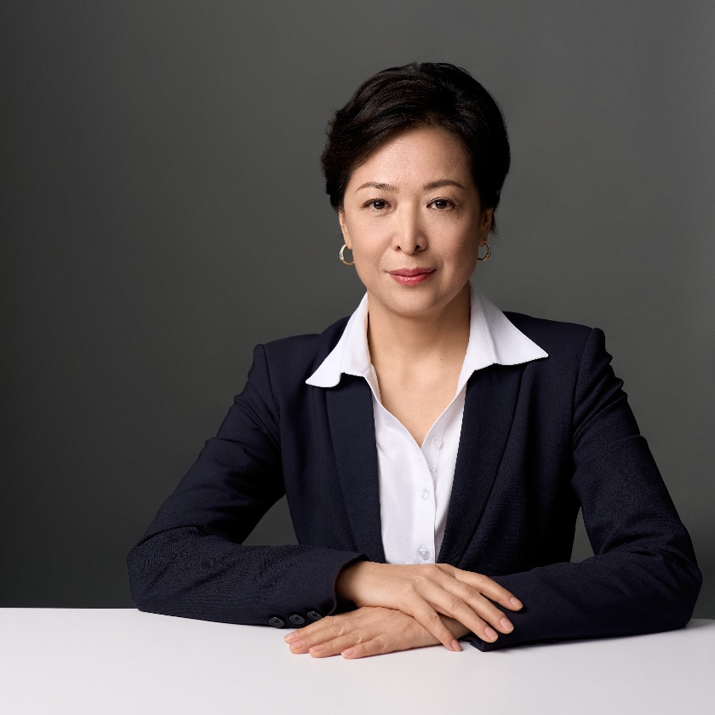

*汉高大中华区总裁 安娜*

***

关于汉高

汉高凭借其品牌、创新和技术，在全球工业和消费品领域中拥有领先的市场地位。汉高粘合剂技术业务部是全球粘合剂、密封剂和功能性涂层市场的领导者。汉高消费品牌在各国市场和品类占据领先地位，在洗涤剂及家用护理和美发领域尤为突出。乐泰（Loctite）、宝莹（ Persil）和施华蔻（Schwarzkopf）是公司的三大核心品牌。2024财年，汉高实现销售额逾216亿欧元，调整后营业利润约为31亿欧元。汉高的优先股已列入德国DAX指数。可持续发展在汉高有着悠久的传统，公司确立有明晰的可持续发展战略和具体目标。成立于1876年，汉高如今在全球范围内约有4.7万名员工，在强大的企业文化、共同的价值观与企业目标“Pioneers at heart for the good of generations”的引领下，融合为一支多元化的团队。更多资讯，敬请访问 [www.henkel.com](https://protect.checkpoint.com/v2/___http://www.henkel.com___.YzJ1OndlY29tbXVuaWNhdGlvbnM6YzpvOmM1ZDRlMDJhYjlmMDNjY2Y3MTNjZmQ0MDJkNjM2NjBkOjY6ODUwZTo1ZmM4YmM4ZDE5NzBiYzljNmI3ZDI1NTJiZDlmMzFiMzA5MGY1MmJkNTA2MWEzZmRkYmZkYjVlMGUyY2JiMDRiOnA6VDpG)

**媒体联系人**

**Amy Zhou**

电话：+86 21 2891 5345

邮箱：[amy.zhou@henkel.com](mailto:amy.zhou@henkel.com)